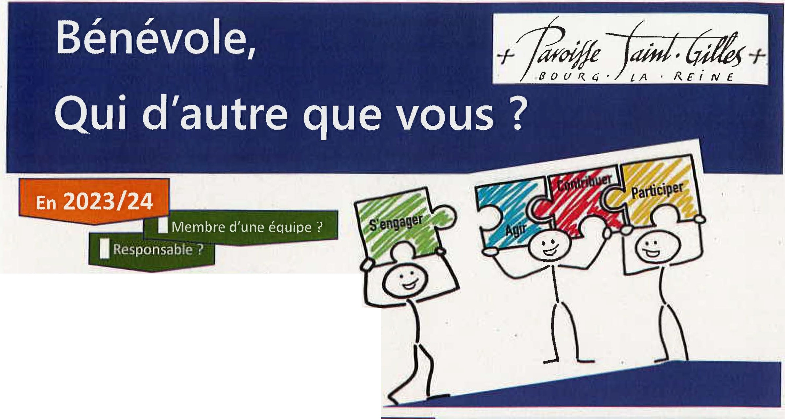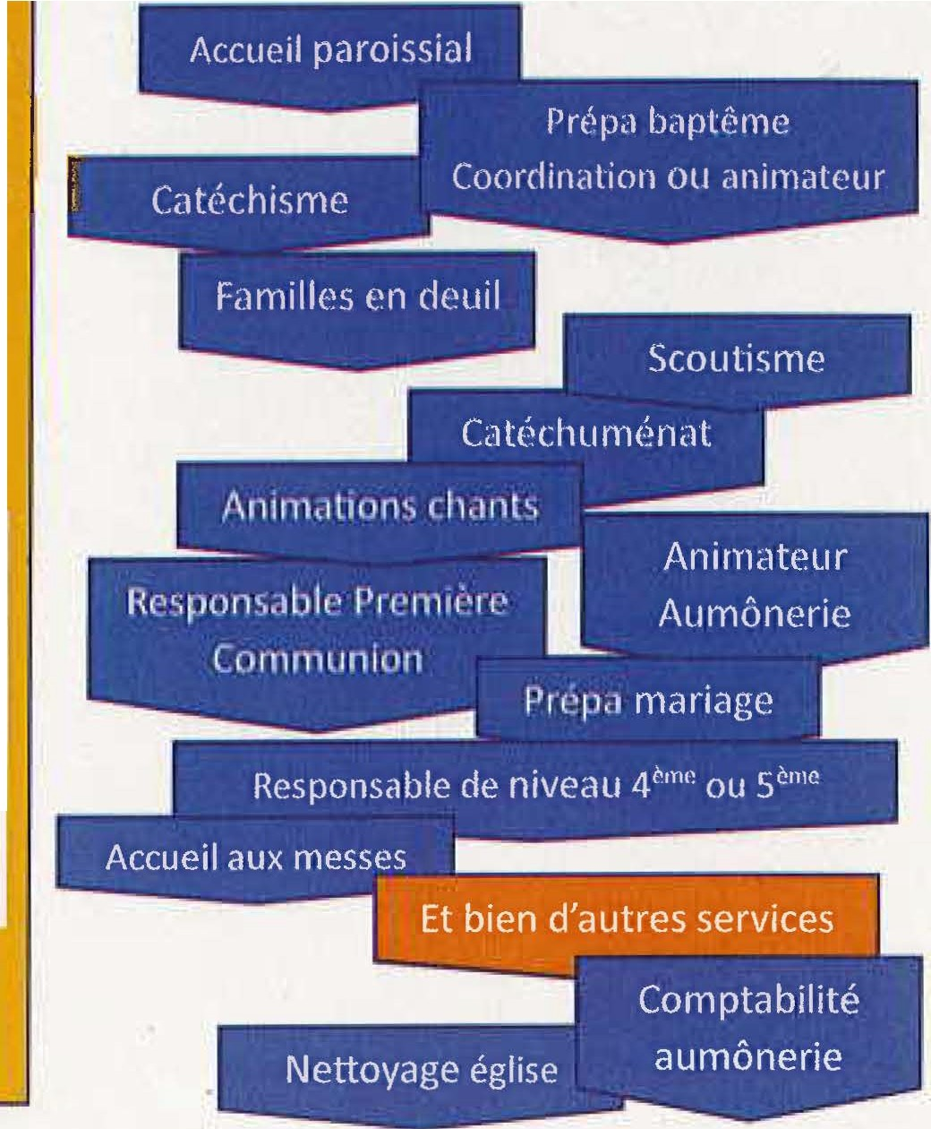

Responsable de niveau ?
Animateur ?

Dans quoi ?

Une des richesses de Saint-Gilles ? VOUS !
- L'Eglise nous a été confiée à tous. Nous sommes tous appelés à réaliser des missions différentes, selon nos talents, nos disponibilités, nos possibilités, nos capacités.
- Pour rendre notre paroisse encore plus dynamique, ouverte et joyeuse, nous avons besoin de vous !
☐ ☐
☐
☐

Et surtout, faites-vous connaître et parlons-en !

Il y en a pour tous les goûts :
La paroisse a besoin de vous !

Nom Portable
☐ Moins de
30 ans

☐ 30-45 ans
Prénom Mail
☐ 45-60 ans

☐ 60-70 ans

☐Plus 70ans

Je suis disponible
☐ Ponctuellement ☐ Régulièrement
☐ En journée ☐ Matin ☐ Après-midi ☐ En soirée ☐ Week-end

Déposez votre réponse dès que possible à l'accueil de la paroisse, dans les paniers de quête ou remplissez en ligne sur le site de la paroisse. Vous serez contactés. Un grand merci !
Paroisse catholique Saint-Gilles 8 bd Carnot 92340 Bourg-la-Reine 01 41 13 03 43 – paroisse.st.gilles@wanadoo.fr

